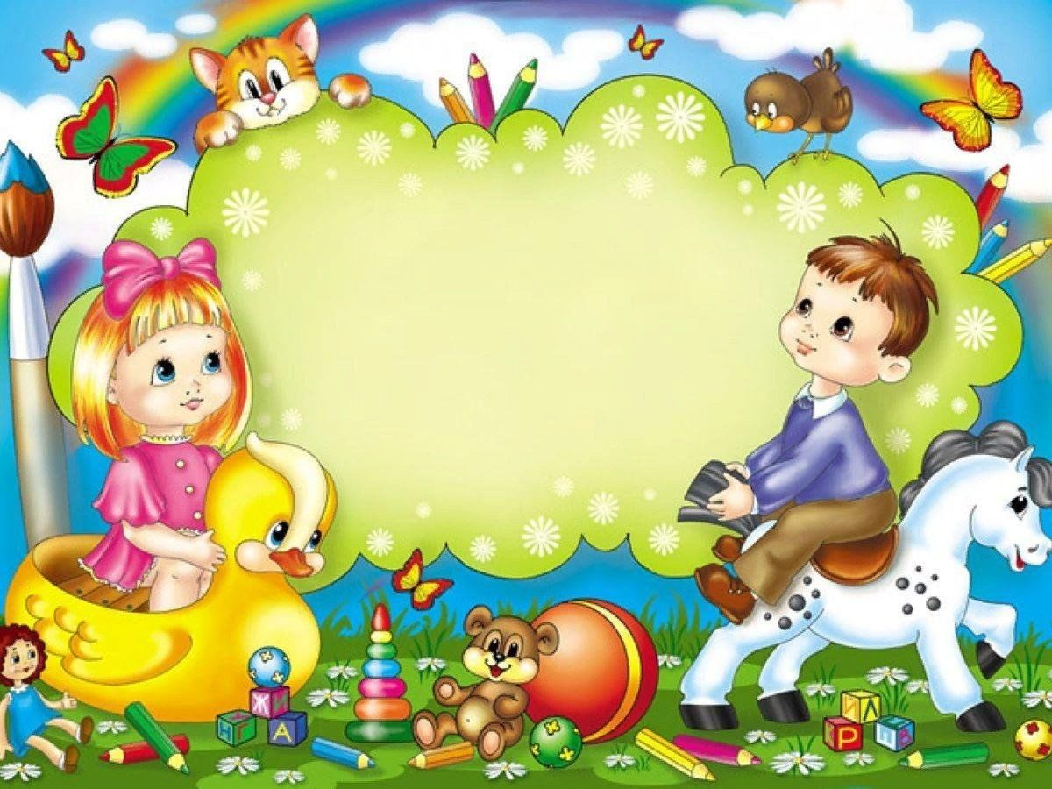ОЛ

***Добро пожаловать в***

***МКДОУ Детский сад 10***

***село Сергиевское***